Муниципальное общеобразовательное учреждение
Средняя общеобразовательная школа № 40

ПРОЕКТ
на тему: «Братья наши меньшие»

Выполнил:
ученик 2 В класса
Сержанов Максим Романович
Классный руководитель:
Сладкова Наталья Николаевна

Тверь 2020
Я решил написать про собак, так как у меня есть пес породы немецкая овчарка. Его зовут Граф. Граф большой молодец, так как защищает свою территорию. Чужих никогда не подпустит близко к забору. Но если видит, что гость заходит с хозяином, то пес понимает и уже не лает. Овчарка – самая распространенная из всех собачьих пород, служащих человеку. Немецкая овчарка очень умное животное и я очень рад, что он у меня есть!
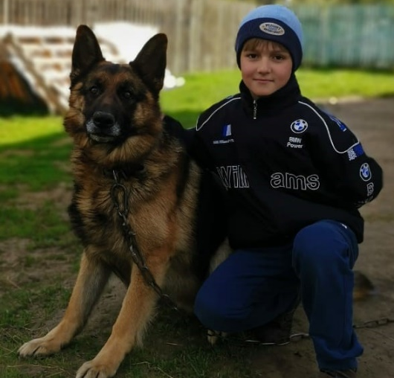
Великая Отечественная война… Страшный период в истории страны. Но именно в это время наиболее ярко проявились такие качества как отвага, дружба, взаимопомощь, мужество, преданность. Но они были присущи не только людям, но и их четвероногим друзьям – животным, в частности, собакам.
В годы Великой Отечественной войны в армию было призвано около 68 тысяч собак, среди которых были не только овчарки, но и другие породы: например, крупные дворняжки. Из собак сформировали 168 отрядов, которые полноценно помогали людям в борьбе с противником и спасли тысячи человеческих жизней.
Собака в условиях современной войны могла выполнять самые различные функции. Ниже я привожу краткий список собачьих военных "профессий" в годы Великой Отечественной войны.
Ездовые собаки - около 15 тысяч упряжек, зимой на нартах, летом на специальных тележках под огнем и взрывами вывезли с поля боя около 700 тысяч тяжело раненых, подвезли к боевым частям 3500 тонн боеприпасов.
Собаки-истребители танков - шли на смерть, подорвав более 300 фашистских танков, в том числе 63 во время Сталинградской битвы.
Собаки-миноискатели — их было около 6 тысяч, обнаружили, а вожатые саперы обезвредили 4 млн. мин, фугасов и других взрывчатых веществ. Наши четвероногие миноискатели разминировали Белгород, Киев, Одессу, Новгород, Витебск, Полоцк, Варшаву, Прагу, Вену, Будапешт, Берлин. Общая протяженность военных дорог, проверенных собаками, составила 15153 км.
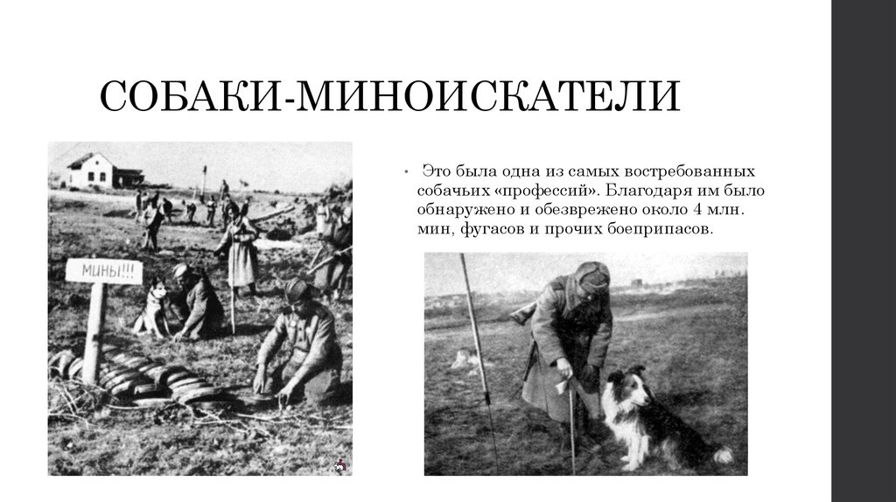
Собаки-связисты - в сложной боевой обстановке, порой в непроходимых для человека местах доставили свыше 120 тысяч боевых донесений, для установления связи проложили 8 тысяч км. телефонного провода. Иногда даже тяжело раненная собака доползала до места назначения и выполняла свою боевую задачу.
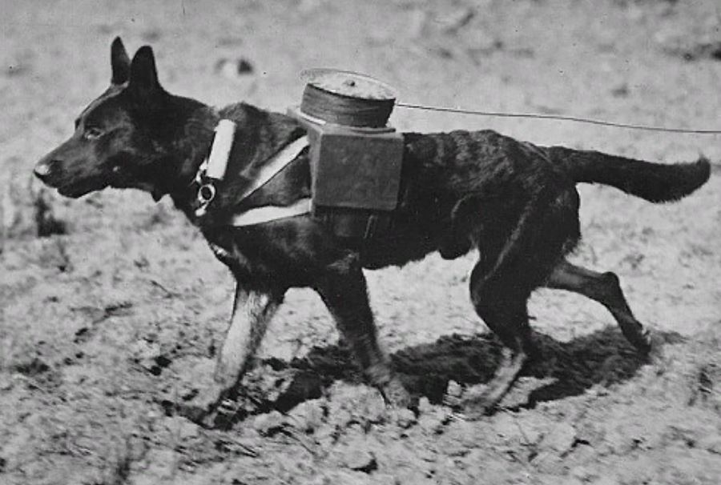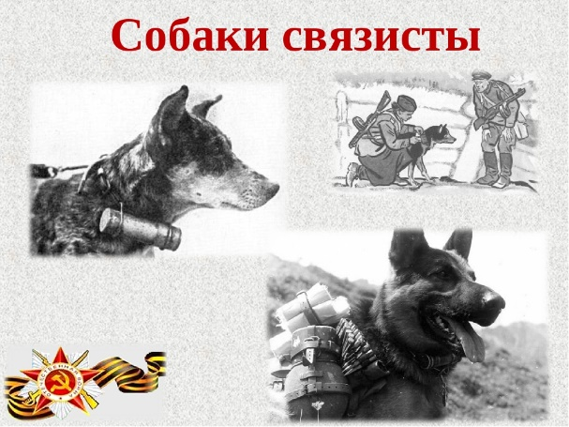
Санитарные собаки находили тяжело раненных солдат в болотах, лесах, оврагах и приводили к ним санитаров, неся на своих спинах тюки с медикаментами и перевязочным материалом.
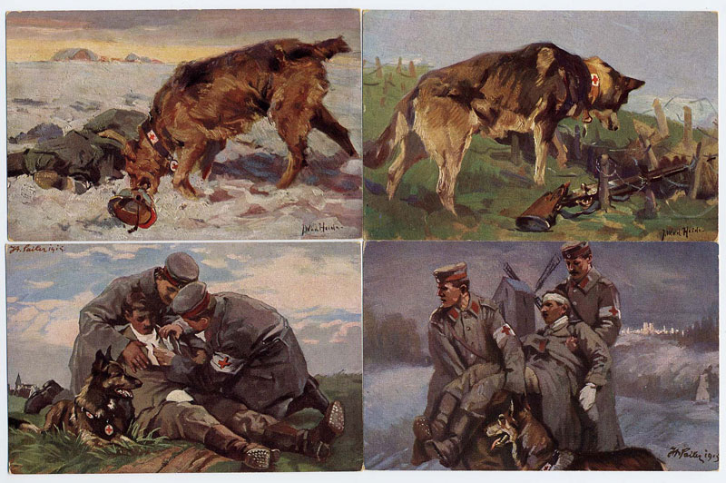
Сторожевые собаки работали в боевом охранении, в засадах для обнаружения врага ночью и в ненастную погоду. Эти четвероногие умницы только натяжением поводка и поворотом туловища указывали направление грозящей опасности.
Диверсионные собаки подрывали железнодорожные составы и мосты. На спине у таких собак был закреплен разъемный боевой вьюк.
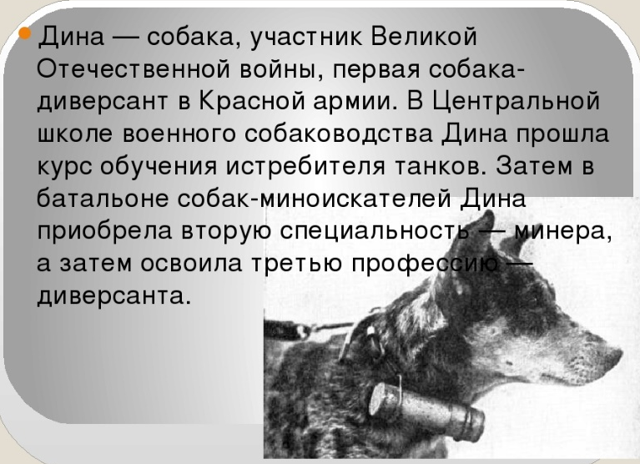
Иногда даже тяжело раненые собаки выполняли свои боевые задачи. Так, связной собаке Альме немецкий снайпер первым выстрелом прострелил оба уха, вторым – раздробил челюсть. И все же Альма донесла пакет. Знаменитая собака Норка за 1942-1943гг. доставила 2398 боевых донесений. Другой легендарный пес Рекс доставил 1649 донесений. Он был несколько раз ранен, трижды переплывал Днепр, но всегда добирался до своего поста.
Подвиг советских собак в нашей стране увековечен во многих памятниках.
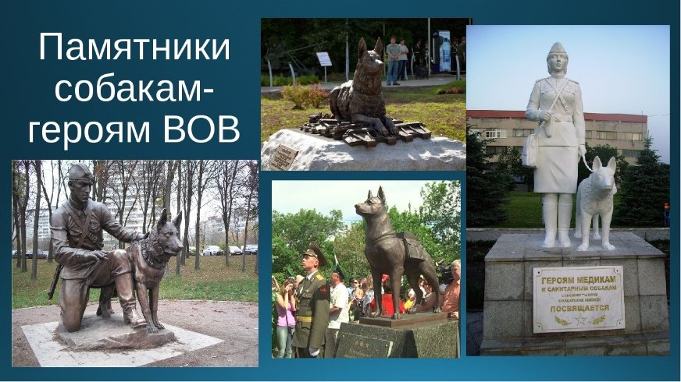
Страшные годы Великой Отечественной войны наш народ преодолел только благодаря мужеству, храбрости и бессмертному подвигу людей, рядом с которыми сражались их самые преданные помощники и друзья — служебные собаки. Давайте же не забывать, что они сделали для нас и передадим нашу благодарность и память о них следующим поколениям. Чтобы подобный кошмар никогда не повторился!

